ЛГДП-06НД |  | Навес над диваном дугообразный
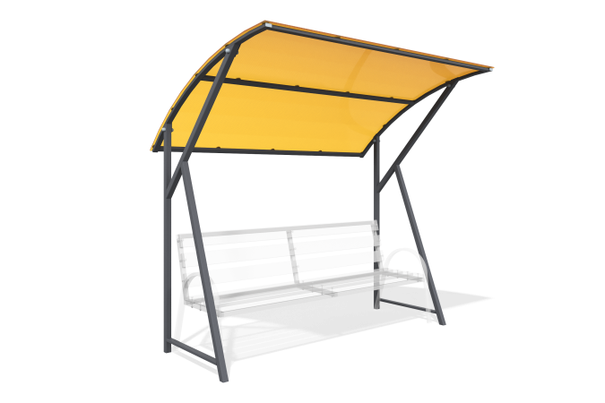

Размеры, мм: | 1389x2100x2007 | Вес, кг: | 79.08
Характеристики материалов
Материалы: металл, сотовый поликарбонат.
Комплектация: опора – 2 шт., рама навеса – 1 шт., поликарбонат – 1 шт., комплект крепежа – 1 шт.
Навес выполнен из стальной профильной трубы 40х40 мм с толщиной стенки 2 мм и прозрачного сотового поликарбоната толщиной 10 мм. Конструкция устанавливается на двух опорах, также изготовленных из профильной трубы 40х40 мм. Все металлические элементы проходят дробеструйную обработку, покрываются порошковой полиэфирной краской, а резьбовые соединения закрываются декоративными заглушками.

